**La Importancia del Estómago – Bazo en el Tratamiento Acupuntural de las**

**Enfermedades Crónica**

**(Con el Método 10 Agujas Tradicionales)**

**Tesina del Diplomado**

**ACUPUNTURA Y MEDICINA TRADICIONAL CHINA**



**T l a h u i E d u A. C.**

**Estudiante: Remberto Noel Navarrete González**

**Profesor: Dr. Mario Rojas Alba**

Tijuana B.C., México, a 8 de Agosto, 2009

**©Tlahui: Todos los Derechos Reservados**. La edición digitalizada de la tesina **La Importancia del Estómago-Bazo en el Tratamiento Acupuntural de las Enfermedades Crónicas (con el Método 10 Agujas Tradicionales)** , del Diplomado de Acupuntura y Medicina Tradicional China, de TlahuiEdu, del autor Remberto Noel Navarrete González, es una obra intelectual protegida por los derechos de autor reconocidos internacionalmente, igualmente en lo conducente por la legislación de México y Canadá, © *copyright* a favor de Tlahui y el autor, quienes detentan los derechos exclusivos para su uso en la Internet, en disquetes, *compact-disk*, o en cualquier otra forma de explotación. Está prohibida y penada su copia, reproducción total o parcial en cualquier forma, esta copia es para el uso gratuito de los estudiantes inscritos a los cursos de TlahuiEdu, para los lectores de Tlahui ( www.tlahui.org) y público en general; está penada cualquier copia o uso con fines de lucro, y prohibida la transferencia por cualquier medio que no sea desde el sitio oficial de Tlahui. La inscripción a los cursos y diplomados se puede realizar en: http://www.tlahui.com/educa7.htm. Este trabajo puede solicitarse gratuitamente a educa@tlahui.com.

**Advertencia / warning / avertissement / warnung**: Se advierte al lector que el autor y editor de esta tesina no se responsabilizan de los errores u omisiones, ni tampoco de las consecuencias que pudieran derivarse de la aplicación de la información contenida en esta obra; por esta misma razón, no se emite ninguna garantía, formal o implícita, sobre el uso y contenido de la publicación. Igualmente se informa que este material se edita sin fines de lucro y con el propósito de dar a conocer la medicina tradicional, en todo caso, la responsabilidad es sólo de quien le dé alguna aplicación.

**Contenido**

**INTRODUCCIO**N ........................................................................................................................................ 3 Reseña Histórica **Marco Teórico** .……………………………………………………………………………………………………………………………………. 4 Estómago **La influencia Taoísta en la Medicina China** .………………………………………………………………………………………… 6Las Tres Fuerzas Primordiales y los 5 Elementos **Li Dong Yuan y el Mecanismo de la Enfermedad** .……………………………………………………………………………… 10El Qi Original Teoría del Fuego Yin Resumen de la 5 Causas Tratamiento del Fuego Yin por Li Dong Yuan **Teoría y Método de Wang Le Ting** .......................................................................................................... 15Para Tratar la Raíz de una Enfermedad Primero Trata al Estómago Trata Cuando no hay Enfermedad a si Prevenimos la Enfermedad Regula el Qi y la Sangre para Tratar Diferentes Enfermedades con el Mismo Método Las 10 Agujas Tradicionales Acción de la Formula Vaso Concepción 12 Estomago 36 Vaso Concepción 10 Vaso Concepción 13 Vaso Concepción 6 Estómago 25 Pericardio 6 Moxibustión **Conclusiones** ............................................................................................................................................ 21 La Medicina Tradicional China tiene su Estilo Propio Fundamentos de la Medicina Tradicional China Metodología Diagnostico y Tratamiento en la Medicina Tradicional China 10 Métodos de Discriminación de Patrones Patrones Comunes en las Enfermedades Crónicas **¿Cuáles son las Diferencias entre una Enfermedad y un Patrón en la Medicina Tradicional China?** ... 24Hígado Deprimido Qi EstancadoCorazón-Bazo Deficiente de Qi y Sangre Riñonesno Asegurando la Esencia y el Qi Ventajas **Reseña Taoísta** ..………………………………………………………………………………………………………………………………… 26 **Bibliografía** ..……………………………………………………………………………………………………………………………………… 29

**I N T R O D U C C I O N**

**Reseña Histórica**

El presente trabajo es un estudio de las teorías y métodos de dos Médicos famosos, Li Dong Yuan el primero de ellos de una época antigua y el Dr. Wan Le Ting de una época moderna. Li Dong Yuan fue uno de los cuatros grandes maestros de la Dinastía Yuan (1115-1368 d. c.) los otros tres son Liu Wan Su, Zhu Dan Xi, y Zhang Zi He. Li Dong Yuan fue el fundador de la escuela del fortalecimiento de la tierra ( Estomago - Bazo). La Dinastía Yuan fue una época de especial desarrollo histórico dentro de la Medicina Tradicional China. La práctica de la Medicina China se había convertido en una Medicina muy apegada a los tratamientos clásicos practicada de una forma rígida no atendía las necesidades reales de los pacientes de aquella época. Los Médicos de la Dinastía Yuan no modificaban las sagradas formulas clásicas para adecuarlas a los problemas de salud de aquella época. Dado que fue un periodo de guerras sangrientas y gran caos social, miles de personas inocentes muertas y hostilidad racial, hacían que vivir en aquel momento se estuviera expuesto a todo tipo de influencias sociales malignas, como también a calamidades naturales enfermedad y plagas. Los Médicos de aquellos días tenían que enfrentar todo tipo de heridas como también enfermedades y situaciones como la hambruna, la constate condición de stress emocional causadas por las guerras fue lo que genero las nuevas teorías e investigaciones por el alto número de problemas clínicos que resolver. En septiembre de 1213 tropas Mongolas rodearon la capital Song de Bianjing y después de esto una desastrosa epidemia apareció, en poco tiempo esta ciudad tenía más de un millón de muertos. Los cuatro grande maestros de la Dinastía Yuan eran testigos de estos numerosos desastres que azotaban a la población. ¿Cómo mantenerse indiferentes ante tanto sufrimiento? ¿Cómo evitar no buscar nuevas formas de tratar la enfermedad y el sufrimiento de la población?

Wang Le Ting nació en 1894 desde su niñez estudio con famosos Acupunturistas, fue el Director del Hospital de Medicina China de Beijing en el Departamento de Acupuntura. En 1929 formalmente empezó la práctica de la Medicina a la edad de 35 años, Wan Le Ting práctico Acupuntura clínica por 50 años murió a la edad de 89 años. Durante su niñez aprendió chino de su maestro Qiao Shu Ge en una aldea al este de Beijing, su maestro lo respetaba profundamente porque era un estudiante diligente. Qiao Shu Ge fue un oficial que había estado preso en la Dinastía Qing donde en prisión aprendió un método secreto de Acupuntura de un prisionero del sur de China, el método consistía en un tratamiento para los nódulos de la Escrófula donde se puncionaba Qu Chi ( IG 11 ) bilateralmente hacia Bi Nao ( IG 14 ) con agujas de plata de 6 cun, este método nunca se había puesto en práctica por Qiao Shu Ge pero se lo trasmitió a Wan Le Ting. En aquel tiempo un pariente de Qiao que trabajaba en una joyería del centro de Beijing sufría de una Lymphadenitis Cervical de varios años atrás, había recibido frecuentes tratamientos pero sin éxito Qiao escucho su problema y se dispuso a fabricar un par de agujas de plata de 6 cun para su tratamiento. Qiao le pidió a Wang que lo tratara con el método secreto que había recibido a pesar de carecer de conocimientos de Medicina, Wang fue capaz de tratar al paciente con el par de agujas de plata y curarlo con pocos tratamientos, así fue como Wang Le Ting empezó su viaje en la Acupuntura y Moxibustión.

**M A R C O T E O R I C O**

**Estómago**

A lo largo de la evolución de la teorías de la Medicina China, el Estomago fue considerado como el origen de la energía (qi) de todo el cuerpo. De aquí el dicho: “Si hay qi de Estómago hay vida, si no hay qi de Estómago es la muerte “. Zhang Jie Bin decía: “El qi del Estómago es el alimento de la vida en sí mismo; si el Estómago es fuerte, el individuo tendrá buena salud; pero si el Estómago es débil el individuo no tendrá buena salud “. Decía también: “El Médico que quiere nutrir la vida debe tonificar el Estómago y el Bazo“. Se creó incluso una escuela de pensamiento que insistió particularmente sobre la importancia de preservar el qi del Estómago y que hizo de ello lo esencial de su método terapéutico. El principal represéntate de esta escuela era Li Dong Yuan (1180-1251).

El Estómago es el órgano más importante de los órganos yang, junto al Bazo es conocido como la raíz del Cielo Posnatal (captación de nutrientes después de nacer) porque es el origen del qi y la Sangre se considera por lo tanto el mas impórtate, en oposición al Cielo Anterior (la esencia recibida en la concepción dada por nuestros padres).

**Es Responsable de la Descomposición de los Alimentos**

El Estómago transforma los alimentos y bebidas ingeridas según un proceso de fermentación, esta actividad prepara el terreno para el Bazo que va a separar y extraer la esencia refinada de los alimentos gracias a la función de descomposición que realiza el Estómago, es a menudo comparado con un caldero hirviendo. Después de haber sido transformado los alimentos en el Estómago pasa al Intestino Delgado donde de nuevo es separado y absorbido, este papel de transformación significa que junto con el Bazo dan la vitalidad al cuerpo (la raíz del Cielo Posterior). En el libro las preguntas simples en el capítulo 19 dice: “los 5 órganos Yin deben todo su qi al Estómago y por eso el Estómago constituye su raíz de los 5 órganos Yin“.

El Estómago junto al Bazo, es responsable del transporte de las Esencias del alimento a todo el cuerpo, y particularmente a los 4 miembros. En este sentido los papeles del Estómago–Bazo son indisociables, si el Estómago es fuerte y posee suficiente qi para extraer y transportar las esencias alimenticias, estas circularan por todo el cuerpo y la persona se sentirá llena de fuerza. Si el Estómago es deficiente en sus funciones, las Esencias alimenticias también serán deficientes y el qi del Estómago será débil para transportarlas a todo el cuerpo por lo tanto la persona sentirá cansancio en los músculos. La función que tiene el Estómago de transportar las Esencias alimenticias, tiene también una influencia sobre el pulso, esto significa que al transportar las Esencias de los alimentos a todos los órganos, el qi del Estómago permite al qi de los restantes órganos alcanzar el pulso. En el libro las preguntas simples dice: ‘’El qi de los órganos depende del qi del Estómago para alcanzar el meridiano del pulmón para la toma del pulso”. Hay ciertas cualidades de un pulso normal que están asociadas con un qi de Estómago bueno, un pulso con un buen qi de Estómago no es débil ni fuerte, el Yin y el Yang están equilibrados los latidos son regulares si el pulso es demasiado fuerte o débil, quiere decir que el qi del Estómago es deficiente.

**Controla el Descenso del Qi**

El Estómago envía el alimento hacia abajo al Intestino Delgado, por eso cuando tiene buena salud el qi de Estómago tiene un correcto movimiento descendente, entonces la digestión será correcta y no habrá problemas. Si el qi de Estómago no llega a descender, el alimento se estanca en el Estómago lo que produce una sensación de distención abdominal, posibles regurgitaciones ácidas, eructos, hipo, náuseas, vómito.

**Es el Origen de los Líquidos**

El Estómago necesita de una abundancia de líquidos para llevar a cabo la descomposición de los alimentos, de la misma manera que una cantidad de líquidos es indispensable para extraer los principios activos de una decocción de plantas. Además los líquidos son extraídos de los alimentos que han sido ingeridos. El Estómago asegura que la parte de los alimentos y de las bebidas que no producen Esencias alimenticias se condensen y formen líquidos orgánicos, el Estómago es de esta manera una fuente importante de líquidos del cuerpo por esta razón se dice que el Estómago “Desea la humedad y detesta la sequedad”.

**La Relación con el Bazo**

El Estómago y el Bazo corresponden ambos al Elemento tierra siendo uno Yang y el otro Yin, la relación de estos dos órganos está realmente muy próxima, tanto que se podría considerar ambos como dos aspectos de un único sistema orgánico. De hecho la función que tiene el Estómago de descomposición de los alimentos está íntimamente unida a la que tiene el Bazo de separar y transportar las Esencias alimenticias. La función del Bazo de transportar el qi de los alimentos a la totalidad del cuerpo depende en gran manera del qi de Estómago. El Estómago es el origen de los líquidos y debe confiar en la función de transformación como de separación del Bazo, la coordinación entre el Estómago–Bazo puede resumirse de la siguiente manera:

1) El Estomago es Yang, el Bazo es Yin.

2) El qi del Estomago desciende, el qi del Bazo asciende.

3) Al Estómago le gusta la humedad y detesta la sequedad, el Bazo quiere la sequedad pero detesta la humedad.

4) Si el Estómago está demasiado seco, el qi del Estómago no puede descender y el alimento no puede ser encaminado hacia el Intestino Delgado. Si el Bazo está demasiado húmedo, el qi del Bazo no puede ascender y los líquidos junto con los alimentos no pueden ser transformados.

5) El Estómago sufre de exceso con facilidad, el Bazo sufre de deficiencia con facilidad.

6) El Estómago es propenso al calor, el Bazo es propenso al frio. El Estómago tiende a sufrir de deficiencia del Yin, el Bazo de deficiencia del Yang.

**La Influencia Taoísta en la Medicina China**

**Las Tres Fuerzas Primordiales y los 5 Elementos**

En la teoría de los 5 Elementos ¿qué papel juega la tierra en las estaciones? A la tierra le corresponde la base neutral donde se desarrollan las 4 estaciones, claramente lo podemos apreciar en los Equinoccios y Solsticios que aparecen dentro de los cambios estacionales. Así al final de cada estación la energía vuelve a la tierra para regenerarse y transformarse, pero no se queda dentro de ella, brota en los Equinoccios y Solsticios.

Es por esta razón que nuestros ancestros en todas partes del mundo realizaban diferentes rituales en estas fechas, con la intención de comunicarse con esta fuerza vital Original. Este qi Original continuamente nos nutre y se transforma en Yin & Yang, por lo tanto no son dos fuerzas vitales como comúnmente se enseña en la teoría incompleta del Yin & Yang, es una trinidad no dualidad, vivimos en un mundo tridimensional, esto lo sabían los antiguos Taoístas quienes fueron los arquitectos de la cultura China. Los principios fundamentales de la Medicina Tradicional China se basan en dichos conceptos Taoístas que se remontan a la antigüedad. A pesar de la modernidad estos principios no han cambiado ya que son Universales.

Es por lo tanto de suma importancia entender el concepto de YIN, YUAN, YANG, las tres fuerzas primordiales sí queremos entender la teoría de los 5 Elementos, ya que al entender la trinidad se entiende porque la tierra está en el centro de las estaciones.

La palabra yuan es sinónimo de qi Original, esta fuerza misteriosa se encuentra adentro y afuera de nuestros cuerpos pero al no estar polarizada parece invisible como un vacio, de ahí proviene la confusión de ver al mundo solo como una dualidad ya que por su naturaleza parece inexistente. Es esta vitalidad quien se transforma en Yin & Yang para transformarse de nuevo a su estado Original no polarizado. Esta es la danza de la vida que continuamente se transforma.

El concepto de Yin & Yang, junto con el de qi Original, ha impregnado la cultura China durante siglos. A pesar de su simplicidad tiene una gran profundidad y es radicalmente diferente a cualquier idea filosófica Occidental. La lógica Occidental está basada en la oposición de los contrarios que es la premisa fundamental de la lógica Aristotélica. Según esta lógica los contrarios no pueden ser ambos ciertos (algo no puede ser y no ser al mismo tiempo). Este concepto ha dominado el pensamiento Occidental por más de 2000 años. Sin embargo la teoría del Yin & Yang representan cualidades opuestas pero complementarias. Todas las cosas pueden ser el mismo y su contrario, ya que el Yin contiene la semilla del Yang y viceversa, contrario a la lógica Aristotélica el ser si puede no ser.

A continuación fotos representativas de esta enseñanza Taoísta, tomadas en un viaje que realice a China en 2007 junto con mi esposa. **Nota:** los llamados ‘’Templos’’ Taoístas en China no son ‘’Templos’’ como en Occidente, se llaman Guan esto significa: “ver algo, observar,” esto refleja el pensamiento Taoísta. El entendimiento del Tao viene de la observación directa de la naturaleza, no de estudios Religiosos o Escolástico.

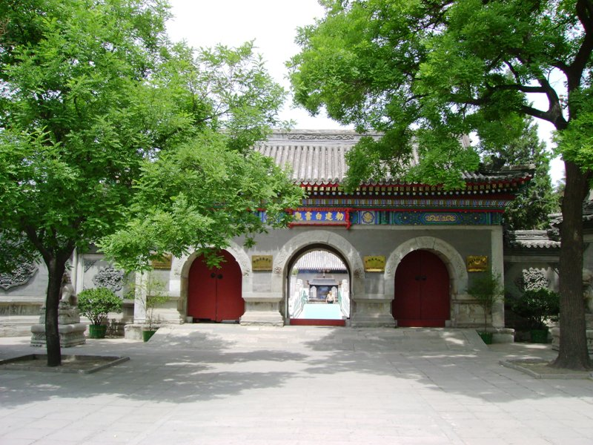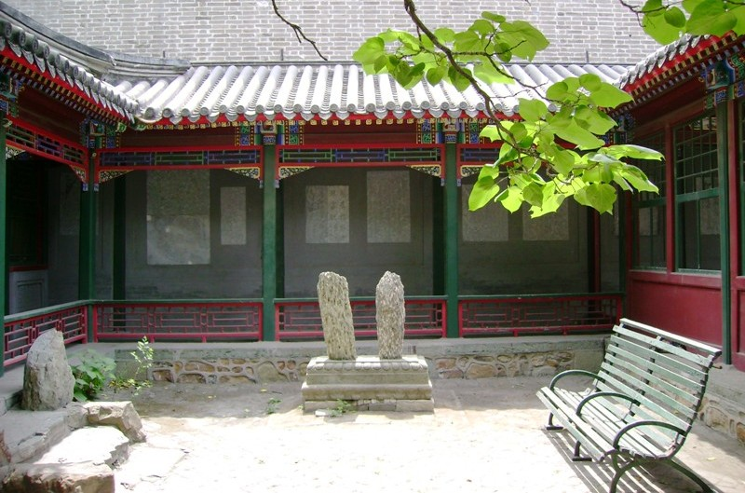

Dentro del Templo Nuble Blanca, al fondo dos piedras con un espacio en medio, ‘’el vacio que no está vacío’’. Representación de las tres fuerzas primordiales. YIN, YUAN, YANG.

Entrada al Templo Taoísta Nuble Blanca a las afueras de Beijing construido en el año 739 DC. En la dinastía Tang. Consta de tres puertas, la que está en medio representa el qi Original que unifica y se transforma en Yin & Yang.

Entrada al templo taoísta Nuble Blanca a las afueras de Beijing construido en el año 739 d.c.

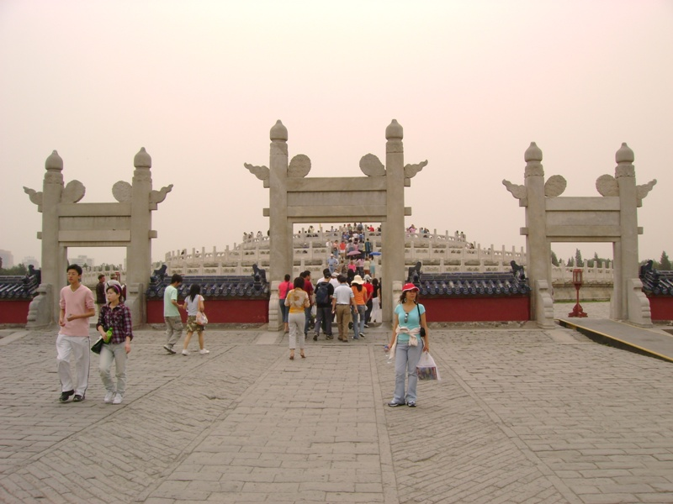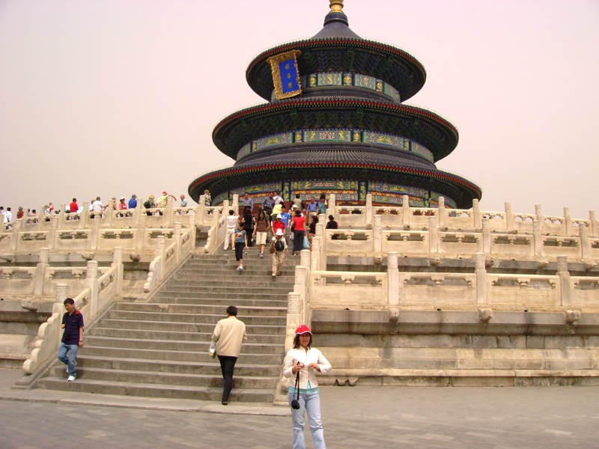

Templo del Cielo en Beijing. Fue construido en 1420 localizado al sudeste de la ciudad, originalmente llamado el Altar del Cielo y la Tierra. El Templo es en realidad un conjunto de edificios para la adoración del Cielo y la Tierra llevada a cabo por los Emperadores. Consta de tres cúpulas que representan tres Cielos Primordial, Prenatal, y Posnatal. La arquitectura muestra la profunda influencia Taoísta.

Puertas de entrada al Altar Circular al sur del complejo del Templo. El Altar Circular es una estructura formada por tres terrazas sobre puestas, circundadas por mármol blanco, donde el Emperador realizaba las ceremonias del Solsticio de invierno. Como podemos apreciar la entrada muestra la trinidad Taoísta.

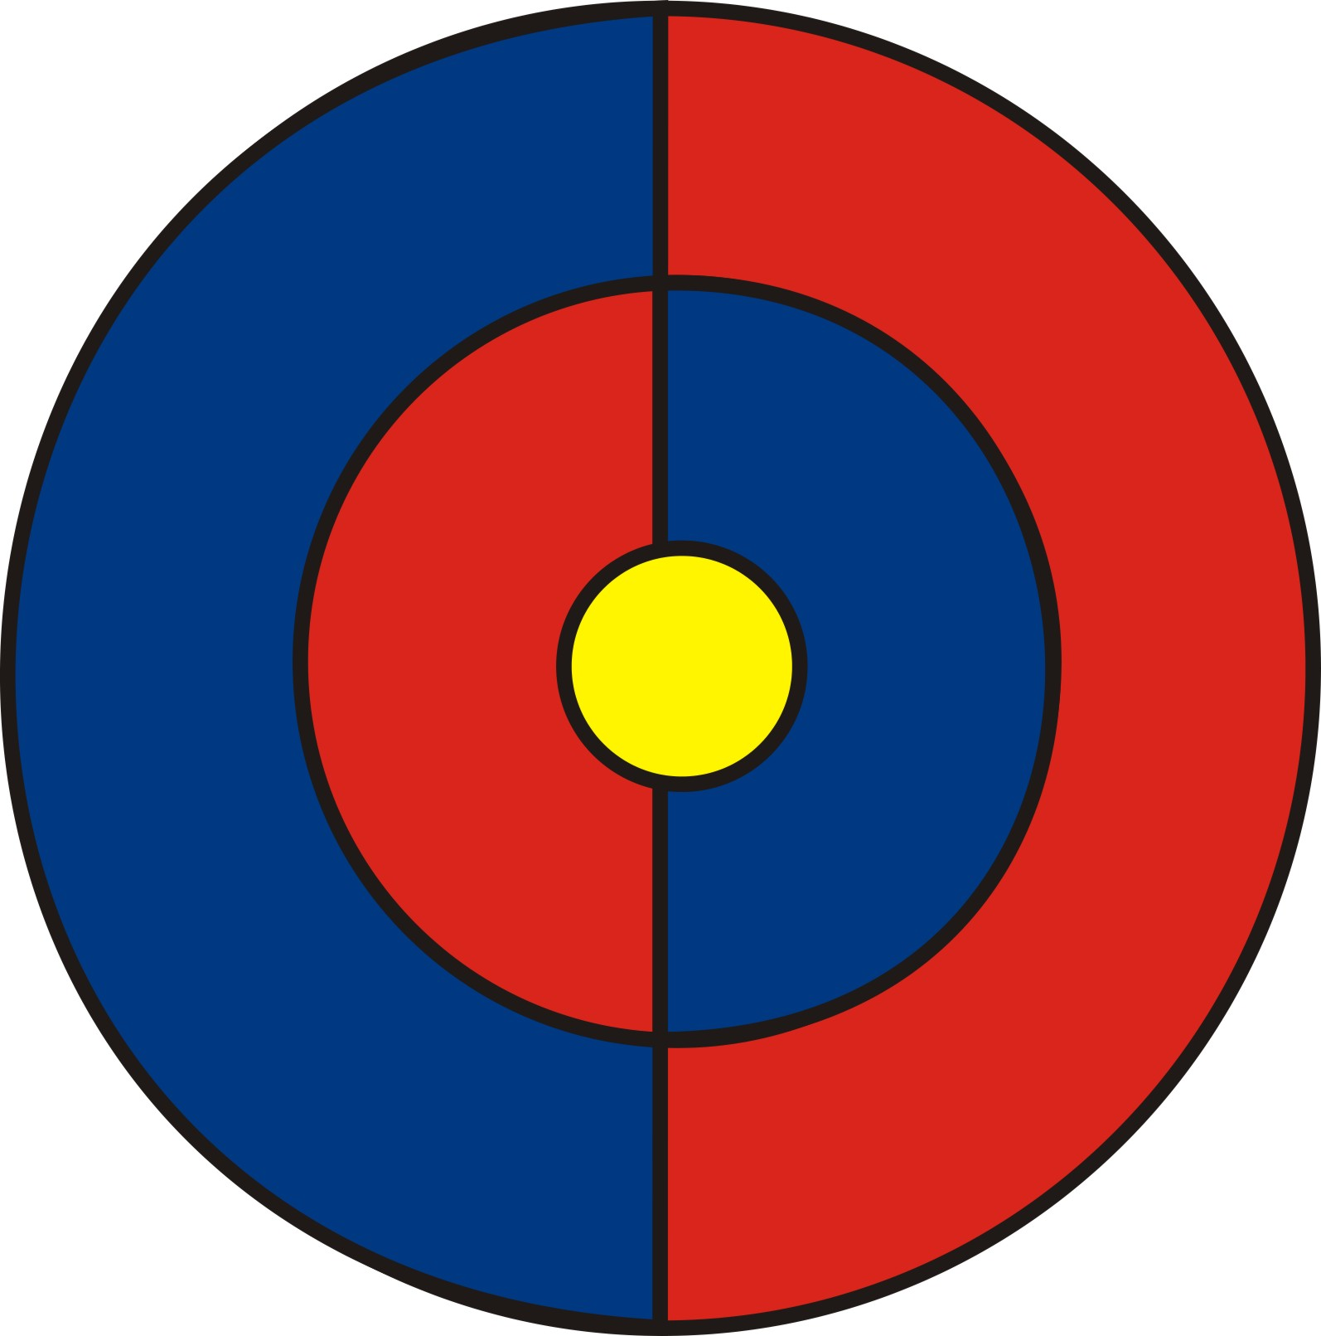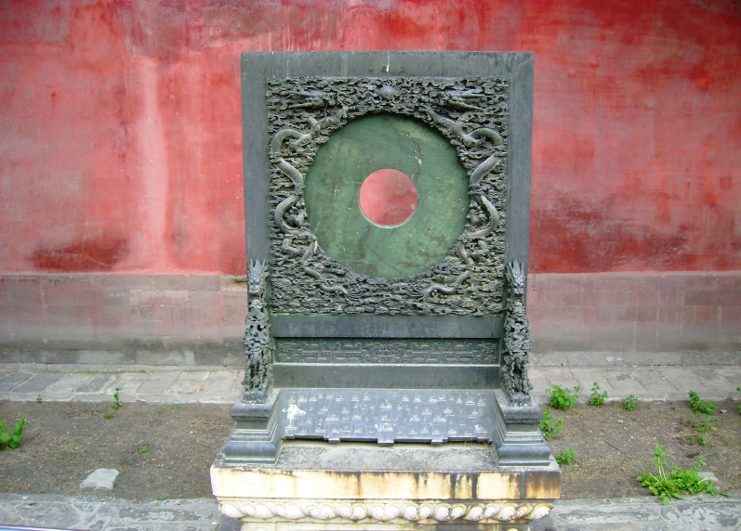

Símbolo antiguo del Yin & Yang, que muestra las tres fuerzas primordiales y los 5 elementos. Esta figura ejemplifica de manera profunda el pensamiento oriental antiguo de unificación de los opuestos. Contrario al pensamiento Occidental, donde su observación del mundo tanto Religioso como Filosófico tiende a la separación de los opuestos que están contenidos dentro de todas las cosas.

Pieza de jade dentro de la Ciudad Prohibida. El cuadrado representa la Tierra (Yin), el círculo el Cielo (Yang) y un espacio vacío en medio (Yuan). Esta pieza muestra la armonía suprema donde el Yin & Yang están unificados gracias a la fuerza que está en medio. Para el pensamiento Taoísta la salud proviene de la unión de los opuestos que se atraen de forma natural. La separación entre el Yin & Yang origina extremos como consecuencia la perdida de la armonía. Por ende la enfermedad.

Lo arriba mencionado nos permite entender como influencio a los médicos de la antigua China estas teorías, en lo concerniente a la salud y a la enfermedad.

En el cuerpo humano esto confirma la importancia del Estómago-Bazo como centro de la vitalidad. El papel central del Estómago-Bazo es evidente como eje de todos los órganos, ya que gracias al proceso de digestión todos son nutridos. Por esta razón cuando se fortalece el Estómago-Bazo indirectamente se fortalecen todos los demás.

La idea de que el Estómago-Bazo es el centro de la tonificación, lo muestra una imagen en forma de cruz que existe desde hace muchos miles de años en China en los textos clásicos por ejemplo el canon Taoísta (texto sagrado compuesto de cinco mil textos individuales). Sorprendentemente se excluye cuando se enseña la teoría de los 5 Elementos en la mayoría de los libros y enseñanzas de Acupuntura Occidental. Ya que esta figura es de suma importancia porque tiene muchas implicaciones clínica–teóricas no debe excluirse en el estudio de los 5 Elementos a continuación la imagen.

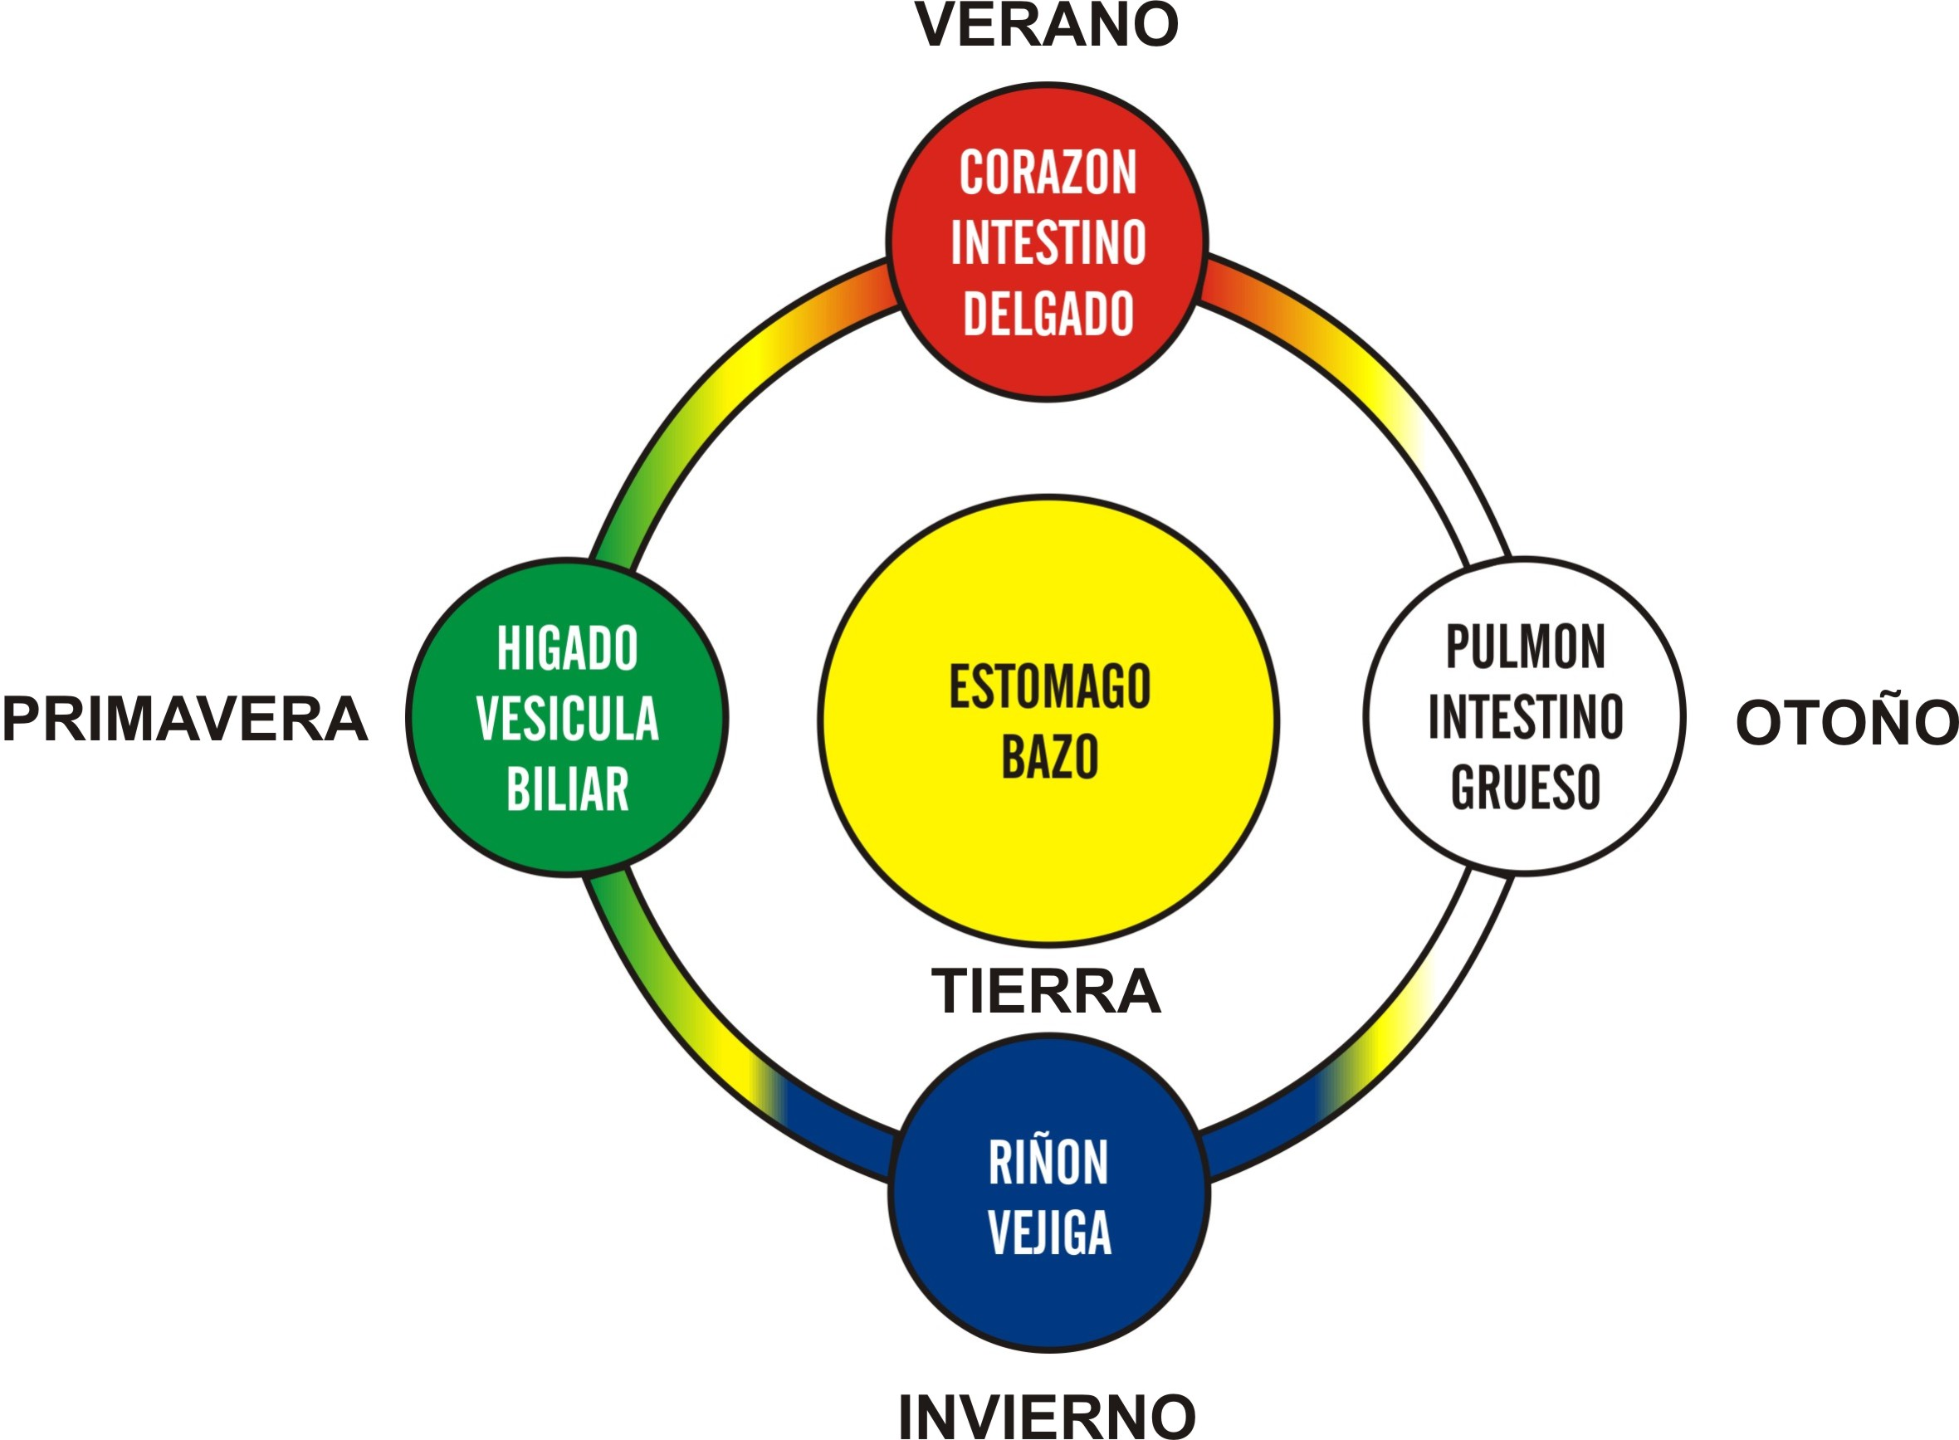

**Nota:** **El color amarillo (tierra) en esta figura muestra los Equinoccios y Solsticios de las estaciones, como también las transformaciones del qi de los órganos gracias a la acción del Estómago-Bazo**

**Estas Figuras Representan la Enseñanza Típica de los 5 Elementos**

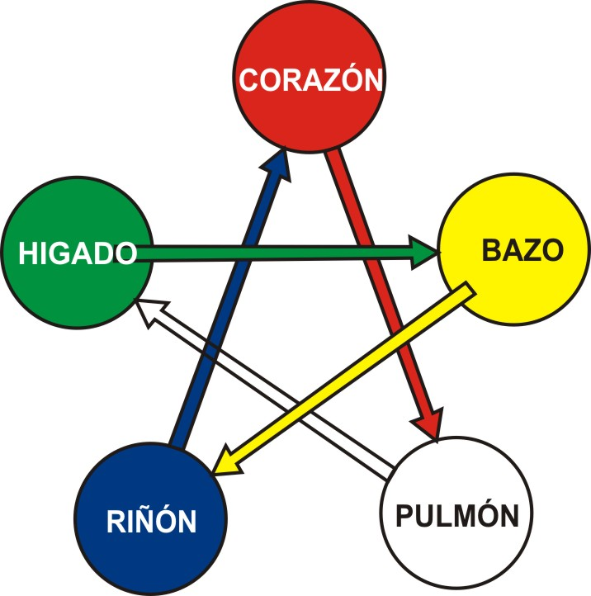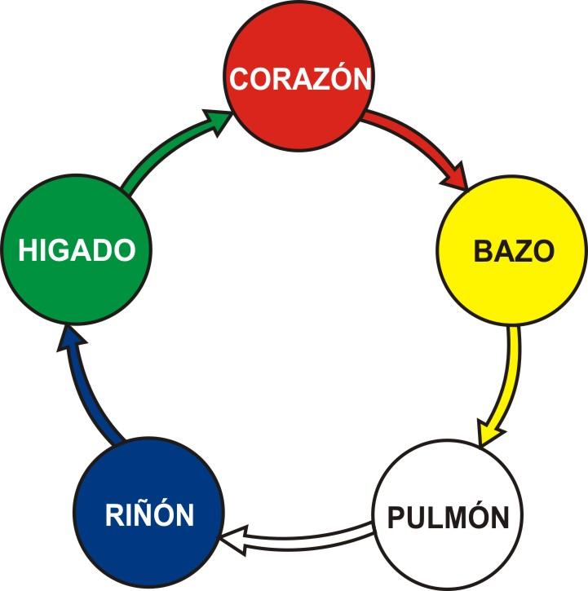

**Li Dong Yuan y el Mecanismo de la Enfermedad**

**El Qi Original**

Para vivir los humanos necesitan recibir**,** qi del aire, del agua, y de los alimentos**,** para poder crear qi ascendente como la Primavera y el Verano (qi refinado de los alimentos que asciende gracias al Bazo) qi descendente como el Otoño e Invierno (qi turbio de los alimentos que desciende gracias al Estómago) para formar qi nutritivo y qi defensivo.El Estómago–Bazo es el mar del agua y los granos, ellos transportan y transforman estas Esenciasa todo el cuerpo asegurandouna función correcta del mecanismos del qi (ascenso, descenso, exterior, interior**)** la tierra es el quinto, su posición es el centro (Estómago-Bazo)de esta manera hay salud.

El comienzo de la enfermedad es el resultado de la perturbación de los 4 movimientos del qi, desde el punto de vista de Li Dong Yuan los factores causantes de dicha desarmonía son: la deficiencia del qi Original y el debilitamiento del Estómago-Bazo causado por una alimentación irregular, demasiado trabajo, excesos emocionales, demasiados deseos no satisfechos que deprimen al Hígado e invade al Estómago-Bazo a través del ciclo de control, todo esto causa que el Estómago-Bazo estén continuamente decrépitos, como consecuencia el qi Original estará deficiente.

Cuando el qi Original esta exuberante en el cuerpo el Estómago es capaz de recibir grandes cantidades de alimento sin recibir daño y no sentir hambre hasta pasado mucho tiempo. Ya que es capaz de transformar y digerir los alimentos, produciendo qi y sangre correctamente. Pero cuando el Estómago-Bazo está débil esto genera sobre peso o/y rostro demacrado, por deficiencia del qi del Bazo con exceso de flema-humedad generando pobre producción de qi y sangre.También existe su opuesto, estar delgado de forma enfermiza a pesar de consumir adecuadamente alimentos no se engendra carne (musculo) y el rostro es demacrado. Ocasionado por un fuego patógeno en el Estómago que lo consume, con deficiencia del qi del Bazo. Un Estómago caliente siempre causa un apetito más grande de lo normal, las extremidades están débiles se siente cansado todo el día y no logra subir de peso. Ambos casos son comunes en Occidente.

El qi Original es el más importante de todos los qi,es la fuente del Yin y Yang de todo el cuerpo.Lo recibimos antes del nacimiento en el vientre materno, es la fuerza vital que continuamente se transforma en nuestras células. ‘’La Energía se transforma en Sangre a su vez la Sangre se transforma en Energía’’. Para Li Dong Yuan es el Estómago-Bazo quien pude nutrir el qi Original. Pero la deficiencia en la digestión lo va consumiendo, ya que necesitamos fuerza vital para nuestras actividades diarias veamos la siguiente imagen.

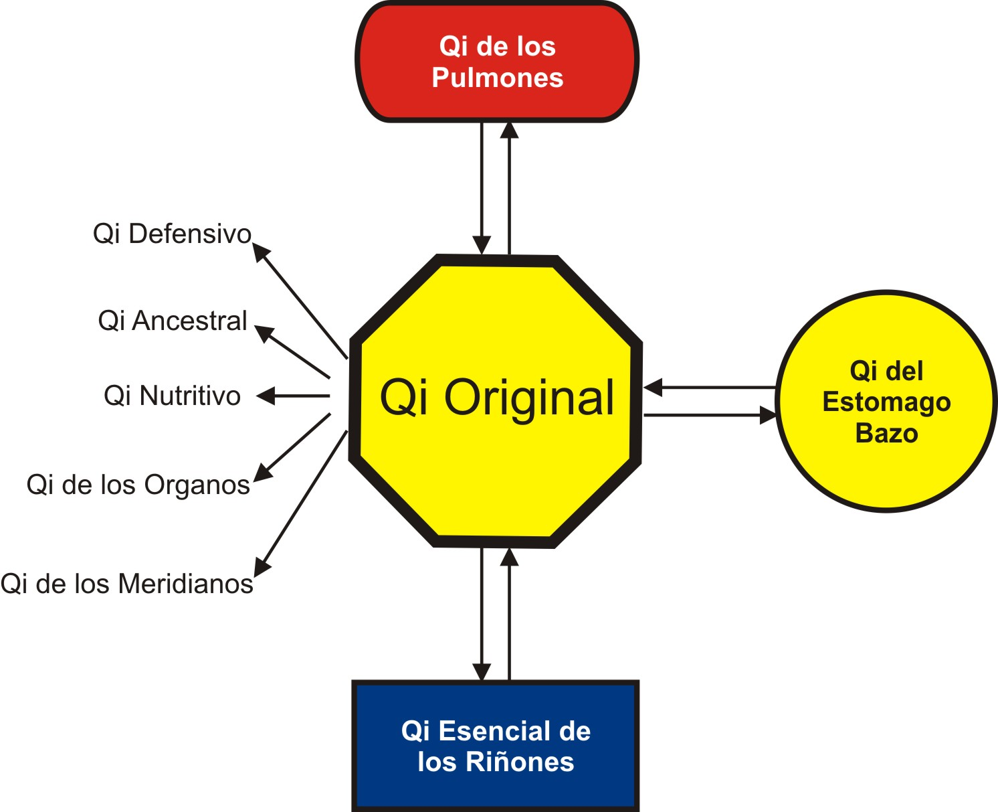

**Teoría del Fuego Yin**

Cuando el Estómago-Bazo están débiles de manera continua, esto crea un mecanismo patógeno llamado “fuego yin” por Li Dong Yuan no confundirlo con el termino de ”fuego por deficiencia” dentro de la Medicina Tradicional China. El “fuego yin” (calor e infamación, fluidos y sustancias, patógenas) es el causante de las enfermedades crónicas en la teoría de Li Dong Yuan, este concepto es crítico para poder entender las numerosas enfermedades complejas de la modernidad, especialmente las enfermedades crónico virales, autoinmunes, alergias crónicas, tumoraciones, enfermedades mentales difíciles de diagnosticar. Este mecanismo patogénico es causante de mucho sufrimiento, morbosidad y muerte.

Recientemente ha surgido un especial interés en la Medicina China de este concepto de Li Dong Yuan. Según la teoría de Li Dong Yuan, cuando el Estómago-Bazo por estar débil fracasa en llevar acabo apropiadamente la acción de ascender lo refinado-ligero de la digestión y descender lo turbio pesado, una serie de procesos morbosos se suceden en el interior del cuerpo.

Humedades en exceso descienden al calentador bajo junto con qi yang del Bazo que no puede llevar acabo adecuadamente la acción ascendente de las Esencias refinadas de los alimentos, estos dos componentes se unen para formar humedades calientes que son patógenas generando un exceso de calor en el calentador bajo por que ya existe un fuego en este calentador, gracias a la acción de transformación de los Riñones y la puerta de la vitalidad o ming men (verdadero fuego) este fuego es el responsable de proveer calor a todas la transformaciones en el cuerpo y es quien nutre al qi yang del Bazo. Este calor sano también llamado fuego ministerial de los Riñones es perturbado y agitado por este exceso de humedad caliente, generando un exceso de temperatura e inflamación en el calentador bajo, de esta manera se crea el llamado “fuego yin”.

El fuego ministerial se considera sano únicamente cuando se encuentra en el calentador bajo, ya que si pierde su lugar de origen por un exceso de calor este ascenderá fuera de su lugar volviéndose patógeno. Cualquier tipo de calor no importa donde se origine va ascender por su propia naturaleza al calentador medio y superior generando morbosidades calientes. Este calor crea inflamación y va consumiendo el yin de los Riñones junto con la sangre generando deficiencia de los fluidos, como también un yang patógeno que se eleva con facilidad por la deficiencia del yin y el exceso de humedades calientes, dañando a un mas a la tierra (Estómago-Bazo).

El fuego es la madre de la tierra en la teoría de los 5 Elementos pero este fuego al ser maligno no produce tierra por el contrario consume al Estómago-Bazo y al qi Original como lo muestra la siguiente figura.

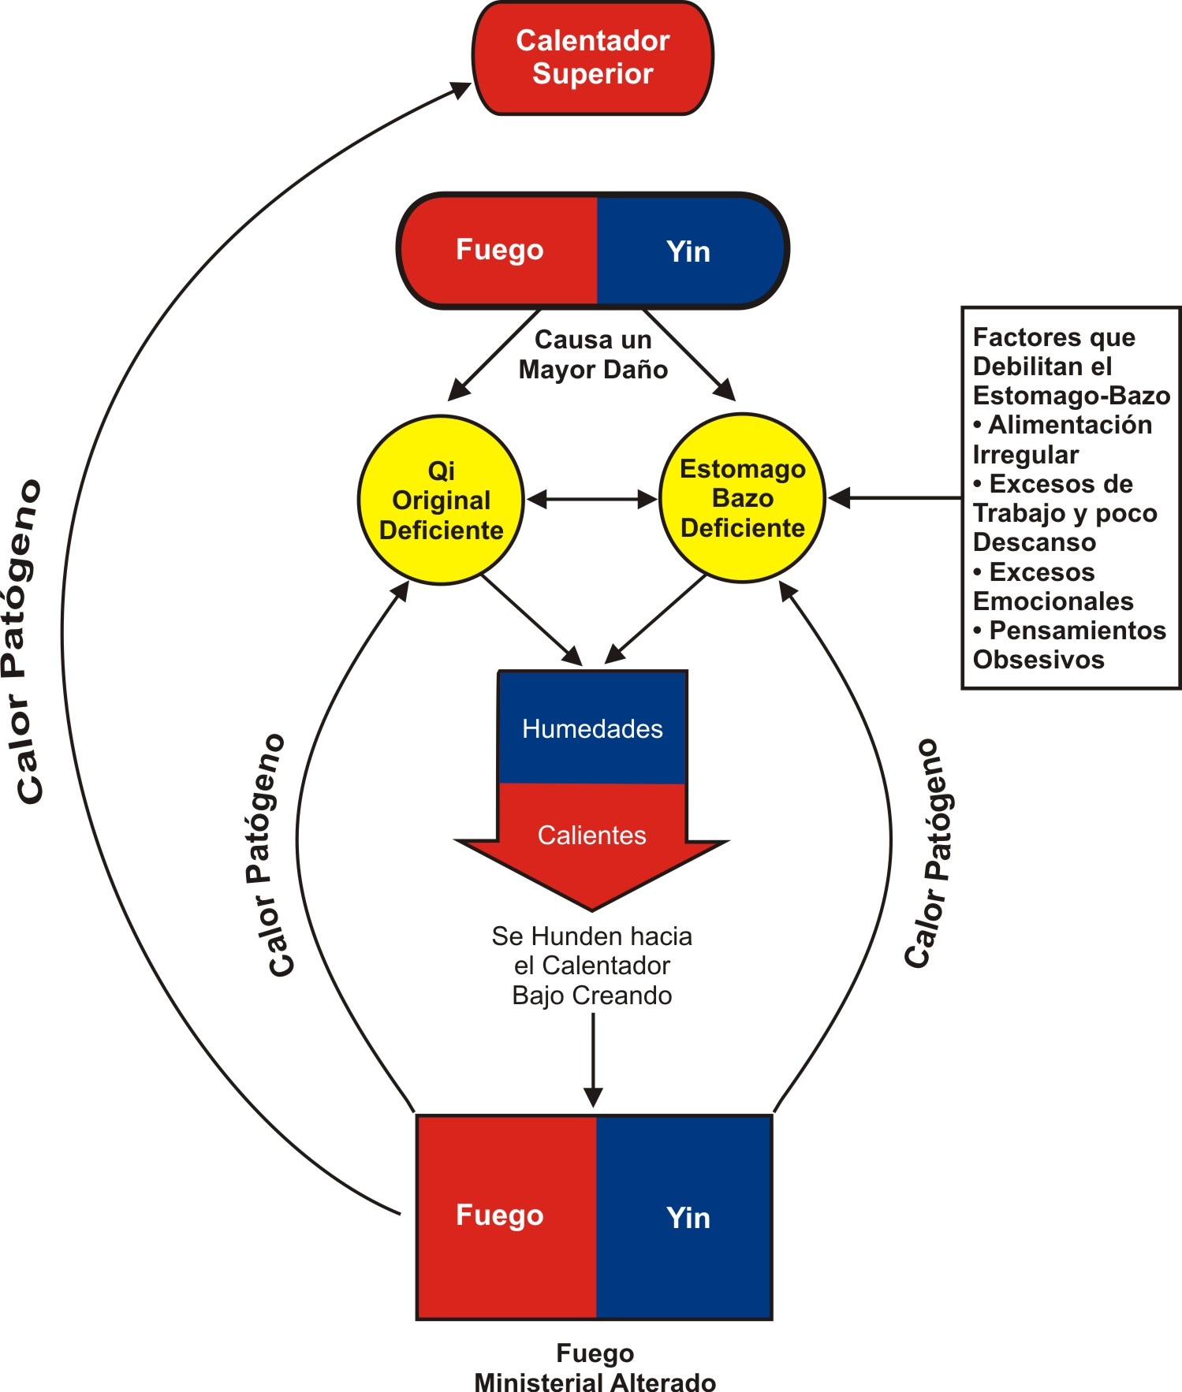

De esta manera solo es cuestión de tiempo para que las enfermedades hagan su aparición y se conviertan en las llamadas enfermedades crónicas difíciles de tratar. Podemos identificar cinco causas básicas del “fuego yin” que se engendran mutuamente:

1. Estomago-Bazo Deficientes
2. Humedades Calientes
3. Hígado Deprimido = Fuego Deprimido
4. Deficiencia de Yin y Sangre
5. Agitación del Fuego Ministerial

**Resumen de las 5 Causas**

El exceso de estudio y reflexión aunado a preocupaciones, ansiedad, poco ejercicio, alimentación deficiente, exceso de trabajo y medicamentos erróneos causan que el Bazo se debilite y con el paso del tiempo reciba daño, el Bazo no podrá hacer sus funciones adecuadamente. Dichas funciones son controlar, transformar, mover líquidos del cuerpo, pero al estar deficiente estos se acumulan y no se transforman, como consecuencia se generan humedades pegajosas que obstruyen el flujo de qi yang. Porque el qi yang es de naturaleza caliente al estancarse se deprime transformándose en calor deprimido. Si este calor deprimido se une con el exceso de humedad, se crea humedad caliente. Esta humedad caliente se origina en el calentador medio pero al ser turbia y pesada desciende al calentador bajo, como su naturaleza es caliente el yang tiende ascender dañando al Estomago-Bazo, Corazón, Pulmones y consumiendo el yin.

Si continuamente no sentimos frustrados por nuestros deseos no satisfechos y sentimientos de ira, esto dañara el correcto funcionamiento del Hígado, a su vez la función para drenar y dispersar el qi se perturbara causando estancamiento y depresión del qi. Ya que el qi es yang por lo tanto caliente esto se transformara en calor depresivo. El exceso de calor en el Hígado es causante de muchas patologías entre ellas, que el Hígado (madera) actué horizontalmente de manera morbosa hacia el Estómago-Bazo (tierra) controlando en exceso a la tierra y causando daño.

Si por alguna de las razones mencionadas arriba el Estomago-Bazo se debilita, esto no engendra ni transforma adecuadamente Sangre. ‘’La Esencia se transforma en Sangre, la Sangre se transforma en Esencia’’. Ambas juegan un papel reciproco, al estar deficiente la Sangre el Hígado se pondrá deficiente y con el paso del tiempo consumirá la Esencia de los Riñones porque el agua (Riñón) nutre a la madera (Hígado) generando yin de Riñón deficientes e Hígado. El yin controla al yang pero al tener deficiencia en el yin el yang actúa de manera hiperactiva consumiendo aun más el yin, todo esto conduce a las patologías.

Como podemos apreciar es relativamente fácil que los cinco mecanismos se engendren mutuamente. El qi es responsable de mover el agua, la sangre y los alimentos, los factores que contribuyen en la disminución del movimiento son Hígado deprimido-qi estancado y Estomago-bazo deficientes. El movimiento es el mecanismo de transformación de los fluidos corporales, la disminución de dicho movimiento crea excesos de humedades que se transforman en flema, la flema es una sustancia yin patógena ya que obstruye el flujo del qi, esto agrava la transformación y genera más depresión de Hígado-qi estancado engendrando calor e inflamación.

El qi de Estomago-Bazo (tierra) es quien nutre el qi de Pulmón (metal) al estar deficiente el Pulmón, la energía de protección externa también será deficiente, esto nos hace vulnerables a los agentes patógenos externos, esto agrava la situación de los patógenos internos ya presentes.

Cabe mencionar que estas cinco causas son en realidad patrones dentro de la Medicina Tradicional China, ya que la identificación de patrones es la base principal para poder establecer un diagnostico. Por lo tanto la meta principal para identificar un problema de salud es describir que patrones presenta un paciente.

**Tratamiento del Fuego Yin por Li Dong Yuan**

1. Fortalecer Estómago-Bazo, Tonificar el Qi, para Apoyar al Qi Original
2. Regular y Rectificar el Ascenso y Descenso del Qi, para Desinhibir el Mecanismo del Qi
3. Drenar Cualquier Calor Patógeno que esté Presente en el Cuerpo
4. Identificar Cualquier otro Mecanismo de Enfermedad que esté Presente
5. Evaluar las Prioridades e Importancias de estos Cuatro Principios

**Teoría y Método de Wang Le Ting**

Wang Le Ting fue uno de los primeros constructores de la Acupuntura moderna en China. El fue probablemente el más famoso Acupunturista en Beijing durante los años 1950-1970, profundamente versado en los textos clásicos Wang Le Ting creó muchos de los nuevos protocolos en Acupuntura para enfermedades crónicas, especialmente parálisis y atrofia causada por enfermedades orgánicas como esclerosis múltiple, lupus eritematoso, apoplejía y daño traumático al cordón espinal.

**Para tratar la raíz de una enfermedad primero trata al Estómago**

En términos generales el Estómago-Bazo son la raíz de Cielo Posnatal (nutrición después de nacer), mientras que los Riñones son la raíz de Cielo Prenatal (fuerza vital heredada de nuestros padres) lo Prenatal nutre a lo Posnatal y viceversa, porque ambos funcionan mutuamente. El Estómago-Bazo es la fuente de la recepción de los alimentos donde son absorbidos y transformados para mantener la vida, se le considera por lo tanto el mar del agua y los granos. El Estómago es la raíz de los humanos de ahí el razonamiento “en los tratamientos el Estómago es el primero”, en la clínica el Dr. Wan Le Ting continuamente les decía sus pacientes ¿si una persona está enferma y no se trata el Estomago, entonces en que nos apoyaremos para sostener su vida? Aun que este dicho es simple implica profundas teorías Médicas.

**Trata cuando no hay enfermedad a si prevenimos la enfermedad**

El Bazo y el Estomago tiene una relación interno-externa. El Bazo es un órgano yin que guarda pero no drena en relación al Estomago que es yang drena pero no conserva, por lo tanto el dicho que dice “trata primero el Estómago” no significa que el Bazo no reciba tratamiento ya que para poder prevenir las enfermedades es necesario poner especial atención al Bazo porque gobierna el pensamiento analítico que continuamente desgastamos por el exceso de estudios y razonamientos de la vida cotidiana de ahí su deficiencia. El Dr. Wang Le Ting pone especial atención al Bazo porque si el Bazo está repleto de fuerza vital, no se contraen enfermedades.

**Regula el qi y la sangre para tratar diferentes enfermedades con el mismo método**

El cuerpo humano se compone principalmente de qi y sangre, las desarmonías de estas sustancias conduce a la enfermedad, por eso regular el qi y la sangre cura diferentes enfermedades. Por ejemplo hemiplejia, parálisis, epilepsia y neurastenia son desordenes del sistema nervioso, al regular y rectificar el qi y la sangre los meridianos y vasos sanguíneos son desobstruidos al mejorar el flujo de esta sustancias. Los problemas ginecológicos como menstruación dolorosa, obstruida, síndrome menopáusico están categorizados como perdida de la regularidad de las funciones endocrinas causado por deficiencia de qi, estasis de sangre, qi y sangre deficientes, perdida de la armonía entre el qi y la sangre. Regular y rectificar el qi y la sangre es una acción de fortalecer el qi y acelerar la sangre estancada.

**Las 10 Agujas Tradicionales**

El nombre tradicional hace referencia a puntos que han demostrado su eficacia desde la antigüedad. Esta fórmula de acupuntura está basada en los principios de tratamientos para enfermedades crónicas, donde el Estómago-Bazo es uno de los principales órganos a tratar entre otros. Wang Le Ting formulo el siguiente protocolo basado en las teorías de Li Dong Yuan.

1. VC 13 ( Shang Wan )
2. VC 12 ( Zhong Wan )
3. VC 10 ( Xia Wan )
4. VC 6 ( Qi Hai )
5. ST 25 ( Tian Shu ) bilateral
6. PC 6 ( Nei Guan ) bilateral
7. ST 36 ( Zu San LI ) bilateral

**Acción de la Formula**

Las funciones específicas de esta fórmula son. Regular el centro fortalecer el Bazo, rectificar el qi armonizar la sangre, ascender el qi refinado, descender el qi turbio, regular y rectificar el Estómago junto con los Intestinos. E 36 junto a VC 12 son los puntos principales de esta fórmula.

**Vaso Concepción 12**

**Localización**: En la línea media del abdomen, a 4 cun arriba del ombligo.

**Punción**: Insertar perpendicular, profundidad 0.8 - 1.5 cun, **precaución**: En los pacientes delgados la inserción profunda puede penetrar la cavidad peritoneal.

**Acción terapéutica**: Armoniza el calentador medio. Desciende el qi en contra corriente, tonifica el Estómago fortalece el Bazo y rectifica el qi

**Comentarios**: Zhong Wan es un punto mu (frontal) justo en medio del Estómago. Pero también es un punto de reunión (hui) de los meridianos tai yang Intestino Delgado, shao yang triple calentador, yang ming Estómago y vaso concepción. Los puntos hui son lugares donde la Esencia y el qi se juntan. Su función es asistir al Estómago en la dispersión y transformación de los alimentos, calentar y mover el qi hacia los Intestinos, ascender el qi refinado, descender el qi turbio, regular y rectificar el mecanismo del qi en el calentador medio.

**Estomago 36**

**Localización**: Debajo de la rodilla, a 3 cun por debajo de Dubi E35 (rotula) y a un dedo lateral al borde de la tibia.

**Punción**: Insertar perpendicular, profundidad 1 - 1.5 cun.

**Acción terapéutica**: Armoniza el Estómago fortalece el Bazo. Transforma las humedades apoya el qi correcto fomenta el qi Original, tonifica el qi y nutre la sangre y el yin. Drena el calor calma el Espíritu revive al yang.

**Comentarios**: Zu San Li es un punto he (mar) del meridiano yang ming, donde el qi como un rio se junta finalmente al mar. Ya que el meridiano yang ming contiene bastante qi y sangre su función es relativamente amplia. Tonificar Zu San Li tiene la función de fortalecer el Bazo regular al Estómago, tonificar el qi y ascender el qi refinado de los alimentos. Drenar Zu San Li tiene una función descendente cuando el qi está en contra de su corriente, transforma el qi turbio, regular y rectificar a los Intestinos. Porque el Estomago-Bazo es la raíz del cielo posnatal el Dr. Wang Le Ting decía “para cientos de enfermedades no te olvides de Zu San Li”.

Cuando Zhong Wan y Zu San Li son combinados su función es, regular el centro, tonificar el qi, ascender lo refinado, descender lo turbio, regular y rectificar los Intestinos como el Estómago el qi y la sangre. Los siguientes puntos son auxiliares, sirven para fortalecer el efecto de estos puntos principales.

**Vaso Concepción 10**

**Localización**: En la línea media del abdomen, a 2 cun arriba del ombligo.

**Punción**: Insertar perpendicular, profundidad 0.8 - 1.5 cun, **precaución**: En los pacientes delgados la inserción profunda puede penetrar la cavidad peritoneal. Según el texto el Clásico de las Categorías, la Moxibustión está contraindicada en el embarazo.

**Acción terapéutica**: Armoniza el Estómago y regula qi. Disipa el estancamiento de los alimentos

**Comentarios**: Xia Wan es tradicionalmente considerado un punto para afectar la parte inferior del Estómago. El uso principal de este punto está en casos de estancamiento de alimentos con síntomas de plenitud abdominal, dolor epigástrico, náusea y vómitos después de la comida, falta de apetito, y alimentos no digeridos en las heces.

**Vaso Concepción 13**

**Localización**: En la línea media del abdomen, a 5 cun arriba del ombligo.

**Punción**: Insertar perpendicular, profundidad 0.8 - 1.5 cun, **precaución**: En los pacientes delgados la inserción profunda puede penetrar la cavidad peritoneal.

**Acción terapéutica**: Armoniza el Estómago y regula qi. Desciende el qi en contra corriente y alivia los vómitos, regula al Corazón.

**Comentarios**: Shang Wan es tradicionalmente considerado un punto para afectar la parte superior del Estómago. Esta indicado para el qi en contra corriente que afecta el Estómago, manifestado como náusea, vómitos, vómitos de sangre y reflujo de Estómago para estancamiento en el epigastrio y abdomen que se manifiesta como dolor, distención, plenitud y masas.

Xi Wan (VC10), Zhong Wan (VC12) y Shang Wan (VC13) son un grupo de puntos situado en la región perteneciente al Estomago, Shang Wan parte superior, Zhong Wan parte media, Shang Wang parte inferior. Cuando estos tres puntos son combinados tiene la acción de calentar, mover, regular, rectificar al Estómago y los Intestinos para que puedan recibir alimento. Por lo tanto se pone un gran énfasis en tratar al Estomago-Bazo.

**Vaso concepción 6**

**Localización**: En la línea media del abdomen bajo, a 1.5 cun por debajo del ombligo.

**Punción**: Inserción perpendicular, profundidad 0.8 - 1.5 cun, **precaución**:Una punción profunda puede atravesar la cavidad peritoneal

**Acción terapéutica**: fomenta el qi Original, tonifica el qi de los Riñones. Rescata el yang exhausto, regula el qi y armoniza la sangre.

**Comentarios**: Qi Hai es el punto mar del qi, porque emite y engendra qi Original, de esta manera se crean las transformaciones del qi por todo el cuerpo, calienta el calentador bajo y regula al vaso concepción. Cuando se combina con Zhong Wan tiene la acción de fortalecer el qi y elevar el yang.

**Estómago 25**

**Localización**: En el abdomen, a 2 cun lateral al ombligo.

**Punción**: Inserción perpendicular, profundidad 1 - 1.5 cun, **precaución**: En los pacientes delgados una punción profunda puede atravesar la cavidad peritoneal

**Acción terapéutica:** Regula los Intestinos, regula el Estómago-Bazo. Transforma la humedad como también las humedades calientes, regula el qi la sangre y elimina los estancamientos.

**Comentarios**: Tian Shu es un punto mu (frontal) del Intestino Grueso como también de transporte. Wang Le Ting creía que este punto era como una carretera, ya que el qi y la sangre fluye continuamente por él, su función es la dividir, dispersar, rectificar las acumulaciones o estancamientos del agua y los alimentos. Combinado con Zhong Wan puede regula los Intestinos y Estómago como también desinhibir el transporte de los desechos. Combinado con Qi Hai puede asistir en vigorizar el yang en el calentador bajo y asistir en la transformación de los alimentos.

**Pericardio 6**

**Localización**: En el antebrazo, a 2 cun Debajo del pliegue transversal de la muñeca, entre los tendones del largo palmar y el flexor radial.

**Punción**: Inserción perpendicular, profundidad 0.5 - 1 cun, **precaución**: el nervio mediano está directamente bajo esta zona, y puede inducir una sensación significativa de descarga eléctrica. Este es una manifestación aceptable de la llegada de qi, pero una manipulación adicional es inadecuada y puede dañar el nervio.

**Acción terapéutica**: Descongestiona el pecho y regula qi, regula al Corazón y calma el Espíritu. Armoniza el Estómago y alivia la náusea y vómitos, drena el calor.

**Comentarios**: Nei Guan es un punto luo (enlace) del Pericardio, enlaza con el triple calentador regula y rectifica el mecanismo del qi de los calentadores principalmente el superior, pero también calma el Espíritu y armoniza el Estómago. Combinado con Zhong Wan y Zu San Li tiene la función de ascender el qi refinado descender el qi turbio como regular y rectificar el mecanismo de qi.

Wang Le Ting estaba convencido que la buena salud era tener una digestión fuerte, ya que el Estómago-Bazo son responsables de engendra cantidades continuas de qi y sangre. Por lo tanto este protocolo era la base en sus pacientes, sin importar que signos y síntomas tuviera en las enfermedades crónicas. El comúnmente añadía este tratamiento en desordenes ginecológico, paralíticos, atrofias, gastrointestinales y siquiátricos.

**Moxibustión**

Para Wang Le Ting el uso de la Moxibustión era importante como medida para proteger la salud y nutrir la vida. Ya que la Moxibustión a porta una acción terapéutica caliente, por lo tanto tonifica el yang puede utilizarse para mover y tonificar el qi, la sangre, transformar las humedades, expulsar el frio y rescatar el yang cuando está exhausto.

Si aplicamos Moxibustión continuamente al punto Zu San Li (E 36) podemos regular y rectificar la función del Estómago-Bazo, incrementar y fortalecer la constitución. Wang Le Ting a la edad de 88 años se conservaba todavía muy saludable y activo a pesar de que tenía cierta dificultad para escuchar pero seguía leyendo y escribiendo libros.

El creía que su longevidad se debía al uso continuo que hacía en el mismo de la moxibustion entre otros métodos, el estaba convencido de que después de los 40 años el qi de los Riñones declina día a día, por lo tanto era muy importante aplicar Moxibustión entre el verano y otoño cada año, ya que el yang en la naturaleza disminuye día a día hasta finalizado el invierno.

El aplicaba la Moxibustión en los puntos Qi Hai (VC 6) y Guan Yuan (VC 4). Al empezar el tratamiento aplicaba 7 conos de moxa por día, gradualmente 10 por día, hasta a completar 500 conos de moxas durante esas estaciones. Este método le proporcionaba gran fortaleza a su constitución, el aplico el tratamiento por décadas obteniendo muchos beneficios.

La Moxibustión debe aplicarse con un orden. ‘’Primero el yang, después el yin. Primero arriba, después abajo. Primero poco, después más’’. Hasta que el numero de moxas es el mismo que la edad del paciente. En el dicho ‘’primero el yang, después el yin’’. esto significa que el yang se tonifica primero y a continuación se guía hacia el yin, cuando el yang esta exuberante se transforma y engendra el yin de esta manera obtenemos armonía no solo puro yang. Hacer lo opuesto nos conduce a un fuego que es maligno con síntomas de garganta seca, ojos rojos y otras desfavorables reacciones por un exceso de Moxibustión.

**Conclusiones**

Las enfermedades Gastrointestinales son sumamente comunes en la población de ahí la importancia del método de las 10 agujas tradicionales, por su amplia acción terapéutica este método puede ser usado tanto en excesos como en deficiencias, claro dependiendo de la manipulación de las agujas. Lo más relevante de dicho método es poder fortalecer al Estómago-Bazo y regular el mecanismo del qi, esto es de suma importancia en las enfermedades crónica. Porque en ellas dicho mecanismo se encuentra perturbado como también el Estómago-Bazo, cabe mencionar que las enfermedades recientes afectan a los meridianos, pero las crónicas afectan los vasos sanguíneos creando estasis de sangre por lo tanto dolor, la mayoría de los pacientes con enfermedades crónicas manifiestan de 3 a 8 patrones simultáneos.

El presente trabajo no pretendió explicar de forma exhaustiva el mecanismo “fuego yin’’ acuñado por Li Dong Yuan. Pero si una recopilación para futuras investigaciones. Nuestra sociedad moderna con su avance tecnológico y rápido crecimiento poblacional nos somete a todo tipo de situaciones estresantes creando las condiciones propicias para el desarrollo de “nuevas enfermedades”, de ahí la importancia de esta teoría llamada “fuego yin”, ya que nos permite comprender las enfermedades del paciente gracias a la identificación de patrones que es de extrema importancia. De esta manera podemos corregir los desbalances ocasionados por nuestros excesos insaciables de una sociedad que busca una ‘’felicidad permanente’’ con todo tipo de deseos creando una ansiedad por fama y fortuna, perdiendo así la sencillez de la vida que nos muestra la madre naturaleza, haciendo a un lado la importancia que tiene en nuestra vida la alimentación el descanso y la paz mental.

**La Medicina Tradicional China tiene su Estilo Propio**

1. Universalmente Aplicable
2. Tiene Estándares Profesionales para el Cuidado de la Salud
3. Puede ser Evaluada
4. Puede ser Investigada
5. Secular
6. Holístico
7. Metodología para Resolver Problemas
8. Evoluciona Continuamente
9. Consta de un Enorme Cuerpo de Literatura
10. Antigua
11. Moderna

**Fundamentos de la Medicina Tradicional China**

1. Yin & Yang
2. Los 5 Elementos
3. Qi, Sangre, Fluidos, Esencia
4. Los 5 Órganos y las 6 Vísceras
5. Meridianos y Vasos Sanguíneos
6. Causas de la Enfermedad
7. Mecanismo de la Enfermedad
8. Las 4 Exanimaciones
9. Discriminación de Patrones
10. Principio de Tratamiento
11. Tratamientos con
12. Farmacopea Herbal China
13. Acupuntura y Moxibustion
14. Dietoterapia
15. Masaje Tuina, entre otros

**Metodología Diagnostico y Tratamiento en la Medicina Tradicional China**

1. 4 Exanimaciones
2. Diagnostico de la Enfermedad
3. De la Medicina Tradicional China
4. De la Medicina Occidental Moderna
5. Discriminación de Patrones
6. Principios de Tratamiento
7. Formulación del Plan de Tratamiento
8. Evaluación Periódica de Resultados
9. Modificación del Plan de Tratamiento

**10 Métodos de Discriminación de Patrones**

1. Discriminación de Patrones con los 8 Principios
2. Discriminación de Patrones de los 5 Elementos
3. Discriminación de Patrones de los Meridianos y los Vasos Sanguíneos
4. Discriminación de Patrones del Qi y la Sangre
5. Discriminación de Patrones de los Órganos Yin & Yang
6. Discriminación de Patrones de Sustancias y Fluidos
7. Discriminación de Patrones de las Causas de la Enfermedad
8. Discriminación de Patrones de las 4 Divisiones
9. Discriminación de Patrones de las 6 Divisiones
10. Discriminación de Patrones de los 3 Calentadores

**Patrones Comunes en las Enfermedades Crónicas.**

1. Hígado Deprimido-Qi Estancado
2. Estómago-Bazo Deficiente
3. Hígado Sangre Deficiente-Riñón Yin Deficiente
4. Bazo-Riñón Yang Deficiente
5. Calor Deprimido
6. Flema Humedad
7. Flema Caliente
8. Humedad Caliente
9. Estancamiento de Sangre
10. Qi Exhausto

**¿Cuáles son las diferencias entre una enfermedad y un patrón en la Medicina Tradicional China?**

La enfermedad está compuesta por un conjunto de signos y síntomas llamado síndrome. Algunas enfermedades son asintomáticas por ejemplo la hipertensión arterial, dislipidemia, entre otras. También existen enfermedades que se desconoce cuál es su causa por ejemplo lupus eritematoso, esclerosis múltiple, etc.

En la Medicina Tradicional China un patrón está compuesto también de un conjunto de signos y síntomas que manifiestan enfermedad. La gran diferencia es no poder tener un patrón asintomático ni desconocer cuál es su causa, ya que patrón por definición es aquello que siempre se entiende cuál es su causa y que signos y síntomas manifiesta dicho patrón. A continuación enumero algunos patrones y sus pathomecanismos:

1. **Hígado Deprimido-Qi Estancado:**

**Mecanismo de la enfermedad**: drenaje y dispersión del qi estancado, perdida del movimiento ordenado del mecanismo de qi, bilis y sangre estancada.

**Causas**: frustración, ira, estrés, emociones reprimidas, enfermedades crónicas, consumo excesivo de alimentos grasos.

**Síntomas**: irritabilidad, distención dolorosa de los hipocondrios, cefaleas, nauseas, distención abdominal, dolor epigástrico, poco apetito, menstruación irregular y dolorosas, distensión de los senos con dolor o ardor antes de la menstruación.

1. **Corazón-Bazo Deficientes de Qi y Sangre:**

**Mecanismo de la enfermedad**: el Bazo no engendra ni transforma adecuadamente qi y sangre, corazón desnutrido.

**Causas**: enfermedad crónica, demasiada preocupación, pensamientos excesivos, hemorragias crónicas, pérdida de sangre por severo traumatismo.

**Síntomas**: taquicardia, sudoración nocturna, fiebre, cansancio, rostro pálido opaco, insomnio.

1. **Riñones no Asegurando la Esencia y el Qi**:

**Mecanismo de la enfermedad**: la función de cerrar y guardar de los orificios se pierde.

**Causas**: vejez, enfermedades crónicas, actividad sexual excesiva, demasiados embarazos cercanos.

**Síntomas**: nocturia, enuresis, micciones frecuentes de orina clara, espermatorrea, eyaculación prematura, descarga vaginal crónica.

**Principios de Tratamiento:**

1. Mover el qi del Hígado, rectificar el qi
2. Suplementar la sangre y el qi, fortalecer al Bazo nutrir al Corazón
3. Suplementar los Riñones y asegurar la esencia

**Tratamiento:**

1. Tai Chong (H 3), He Gu (IG 4)
2. Xin Shu (V 15), Pi Shu (V 20), Zu San Li (E 36), Ge Shu (V 17), San Yin Jiao (BP 6), Shen Men (C 7)
3. Shen Shu (V 23), Zhong Ji (VC 3), Guan Yuan (VC 4), San Yin Jiao (BP 6), Zhi Shi (V 52), Zu San Li (E 36)

**Ventajas**

Los beneficios que aporta la discriminación de patrones es la capacidad de adaptar el tratamiento a las necesidades individuales de cada paciente, esto la convierte en una Medicina segura no iatrogénica. La Medicina Tradicional China no es segura porque use hierbas o agujas, en realidad varias de las sustancias que se utilizan no son plantas, algunos son minerales, químicos, partes de animales, insectos. La seguridad de dicha prescripción ya sea Herbal o Acupuntural radica en una profesional y correcta discriminación de patrones. Ya que la Medicina Tradicional China trata la enfermedad restaurando el balance y equilibrio del paciente, es la discriminación de patrones lo que nos permite ver el cuadro general de las partes donde el individuo ha perdido dicho balance y equilibrio. Independientemente del nombre que se le haya dado a la enfermedad, si entendemos que patrón o patrones manifiesta dicha enfermedad podremos aplicar la acción terapéutica correcta. Todo esto significa que el estilo de esta Medicina se basa en discriminación de patrones no en diagnostico de enfermedades.

Una Misma Enfermedad, Diferentes Tratamientos

Diferentes Enfermedades, Mismo Tratamiento

**Reseña Taoísta**

Las remotas fuentes de la enseñanza Taoísta se encuentran en los primeros desarrollos de la cultura China en el rio amarillo y de su gran llanura fertilizada por este rio hace más de 5000 años. Esta cultura se manifestó con una a sombrosa originalidad y de ella surgió la idea del Tao a través de la observación de la naturaleza, al parecer concebida primero como un principio de orden Universal Impersonal.

La enseñanza del Tao es entonces mucho más antigua que el llamado Taoísmo propiamente dicho diferentes personajes fueron los creadores del Taoísmo, pero tal vez el personaje más destacado sea Lao Tse y su libro el Tao Te Ching.

La enseñanza del Yin & Yang es uno de los productos más geniales de la cultura China, pero no siempre ha sido bien entendida por los Occidentales, a si como también la idea de la armonía entre el Cielo la Tierra y el Hombre estos principio son comunes en toda China. El libro del Tao Te Ching refleja la esencia del Taoísmo en sus 81 versos aquí un extracto de su enseñanza.

*Porque todos consideran bello a lo bello, así aparece lo feo.*

*Porque todos admiten como bueno a lo bueno, así surge lo malo.*

*Entre el sí y el no, ¿qué diferencia hay?*

*Lo ‘’bueno’’ y lo ‘’malo’’ ¿en qué se distinguen?*

*¿De vemos temer lo que otros temen?*

*¿Dónde están los límites?*

*Ser y no ser se engendran mutuamente.*

*Lo difícil y lo fácil se forman entre sí.*

*Lo largo y lo corto se transforman mutuamente.*

*Lo alto y lo bajo se complementan entre sí.*

*Sonido y silencio se armonizan mutuamente.*

*Esta es la ley de la naturaleza.*

*Algo misteriosamente formado, existía antes que el cielo y la tierra.*

*Sin sonido ni forma, permanece único e inmutable,*

*Lo penetra todo y nunca se agota.*

*Podríamos llamarlo la madre del universo.*

*Pero desconozco su nombre.*

*Si me veo obligado a llamarlo lo llamo Tao.*

*Al mirarlo no lo vemos, pues es invisible.*

*Al escucharlo no lo oímos, pues es inaudible.*

*Al palparlo no lo sentimos, pues es impalpable.*

*Estas tres cualidades –invisible, inaudible, impalpable, juntas forman el uno.*

*El Tao genera el uno.*

*El uno genera el dos.*

*El dos genera el tres.*

*El tres crea las diez mil cosas.*

*Las diez mil cosas contienen en su interior el yin y el yang,*

*Mesclando los dos se obtiene la armonía.*

El Tao que puede ser expresado con palabras no es el Tao verdadero.

El nombre que puede ser pronunciado no es el verdadero nombre.

Lo que no tiene nombre es el principio anterior del cielo y la tierra.

Lo que tiene nombre es la madre de todas las cosas.

La permanente ausencia de deseos permite contemplar el gran misterio.

La constate presencia de deseos permite contemplar sus manifestaciones.

Ambos tienen un origen común pero con nombres diferentes apuntan a una misma realidad

Esto parece oscuridad dentro de la oscuridad la puerta a todos los misterios.

**Bibliografía**

Treatise on the Spleen & Stomach, translation of Pi Wei Lun by Yang-zhong & LI Jian-yong, BLUE POPPY PRESS 1993. 275 p. preface v- xiv p.

Golden Needle Wang Le Ting, translated by Shuai Xue Zhong, BLUE POPPY PRESS 1997. 240 p. 1-2 p. 24-28 p. 29-36 p.

A Handbook of TCM Patterns & Their Treatments, Bob Flaws, Daniel Finney, BLUE POPPY PRESS 1996. 209 p. 1-4 p. 9-10 p. 39-40 p. 120-121 p.

A Master’s Class in Chinese Medical Diagnosis with Bob Flaws, BLUE POPPY INSTITUTE, 2003. 52 p. 12-18 p.

Sticking To The Point How To Compose an Acupuncture Formula For Any Disease whit Bob Flaws, BLUE POPPY INTITUTE 1998. 65 p. 13-22 p. 39 p.

Li Dong Yuan’s Theory of Yin Fire & Difficult to Treat, Knotty Diseases, Bob Flaws Dipl. Ac. & C.H., FNAAOM

The Foundations of Chinese Medicine A Comprehensive Text for Acupuncturists and Herbalists by Giovanni Maciocia, CHURCHILL LIVINGSTONE 1989. 502 p. 1 p. 23p. 111-114 p.

Tao Te Ching impreso por: Grafica Estella Navarra 1998. 189p. 11-13p. 27-29p. 53p. 65p. 111p.